**HƯỚNG DẪN CÀI ĐẶT VÀ CHẠY CHƯƠNG TRÌNH**

Đầu tiên để chạy được mã nguồn phần mềm , ta có thể sử dụng Eclipse hoặc Netbeans, công cụ hỗ trợ lập trình mã nguồn . Ở đây, nhóm em cài Eclipse để **chạy chương trình, có thể sử dụng dễ dàng Eclipse để kết nối với phpMyAdmin hoặc Mysql.**

1. **Cài Eclipse:**

Dowload Eclipse tại link : <http://www.eclipse.org/downloads/eclipse-packages/>

Có rất nhiều các gói để download, chúng chỉ khác nhau về các plugin có sẵn trong đó, ta nên download gói **"Eclipse IDE for Enterprise Java Developers".** Tùy thuộc vào hệ điều hành đang dùng mà ta lựa chọn sử dụng phiên bản 32 hay 64bit

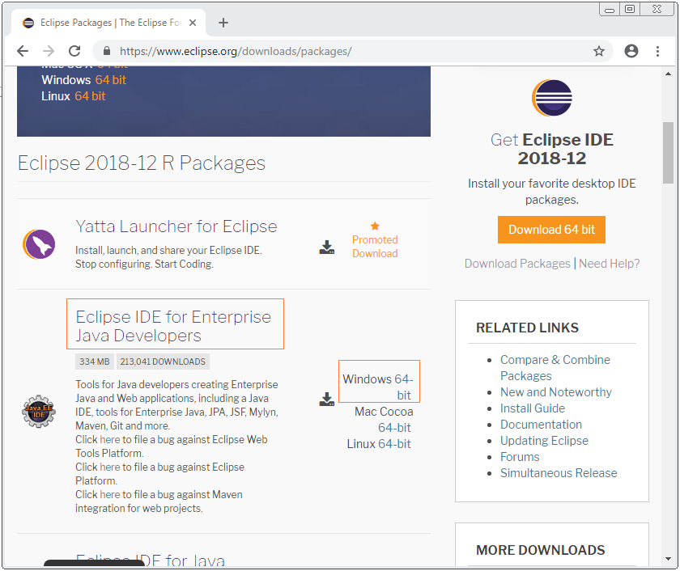

Kết quả download được :

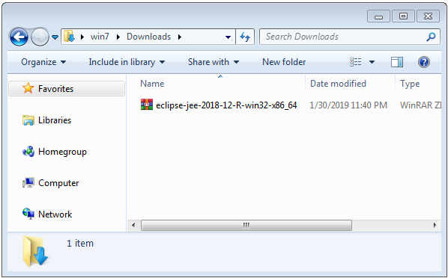

Giải nén **Eclipse** vừa download được vào một thư mục nào đó. Chẳng hạn:

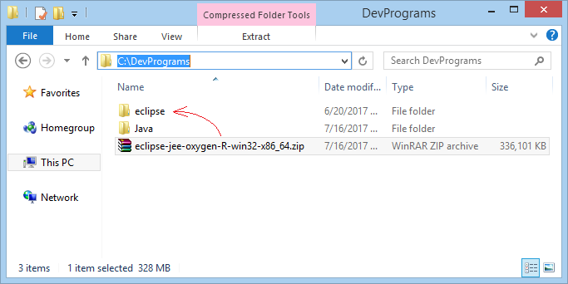

Ta có thể chạy **Eclipse** bằng cách chạy file ***eclipse.exe***

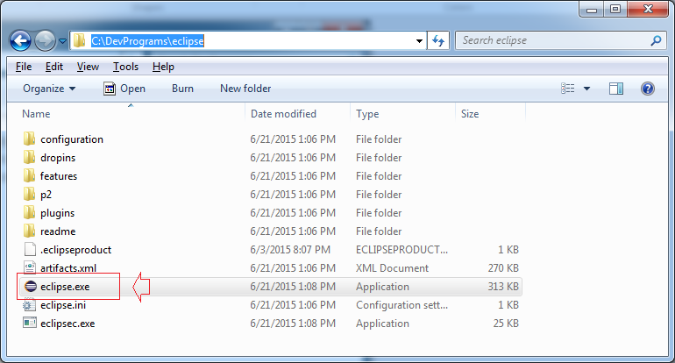

Đảm bảo rằng trên máy tính của ta đã cài đặt cấu hình **Java**. Ví dụ trên máy tính đã cài đặt **Java** phiên bản 8.

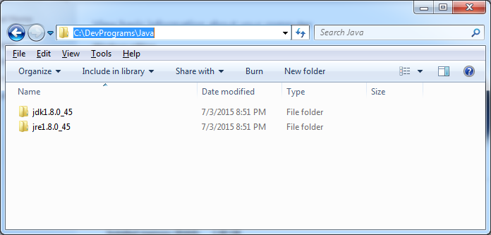

Nếu chưa cài đặt cấu hình Java , ta có thể tải tại link sau :

<https://www.oracle.com/technetwork/java/javase/downloads/index.html>

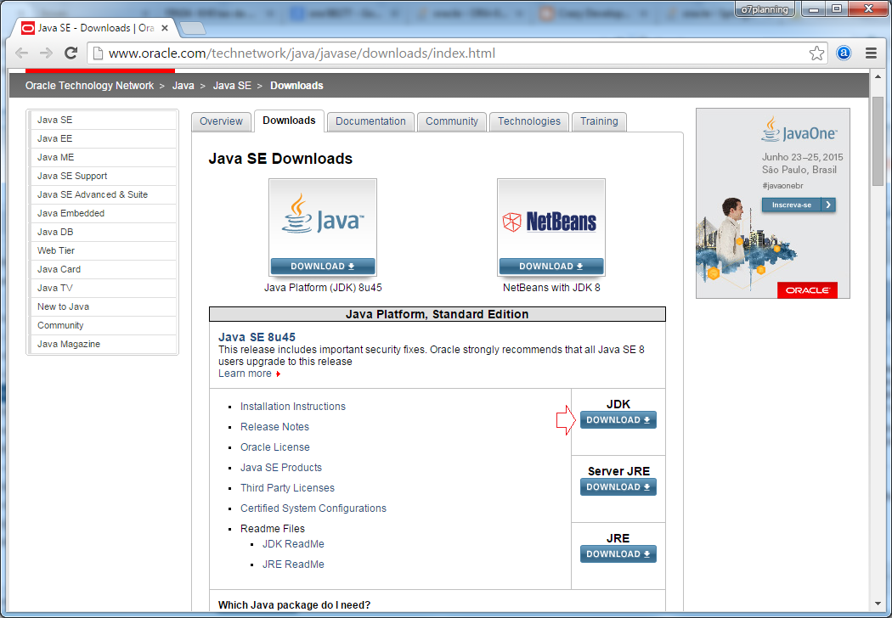

Kiểm tra hệ điều hành của mình là 32bit hay 64bit để download bộ cài **JDK**phù hợp

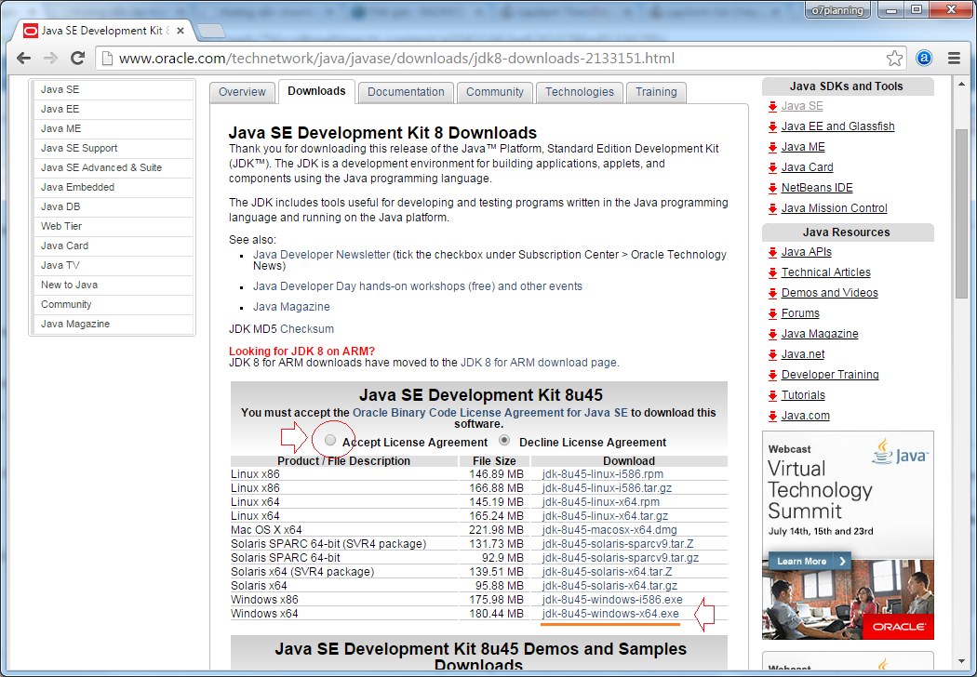

Kết quả :

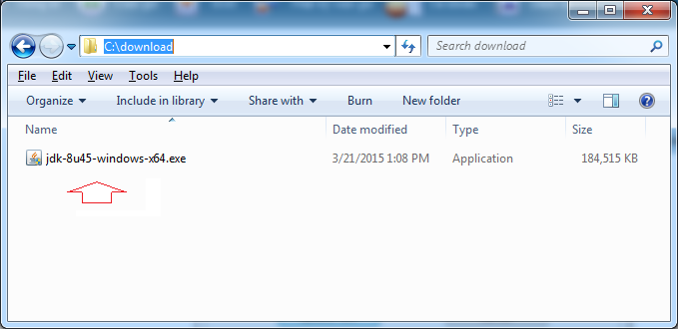

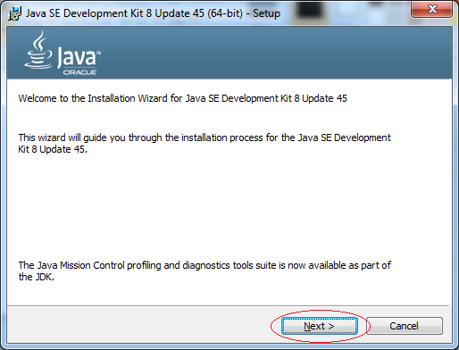

Ngay sau khi cài đặt xong JDK, bộ cài đặt sẽ tiếp tục hỏi bạn vị trí JRE sẽ được cài ra:

Ở đây ta chọn ổ :**C:\DevPrograms\Java\jre.8.0_45\**

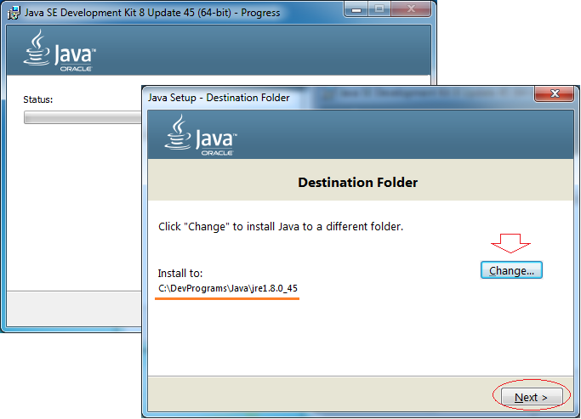

Cấu hình Java cài thành công :

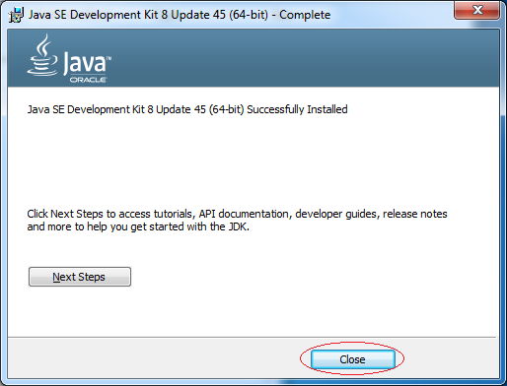

* *Chạy Eclipse:*

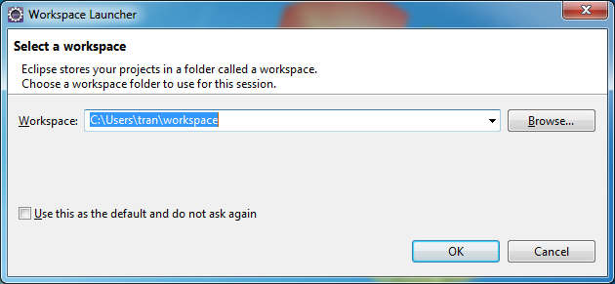

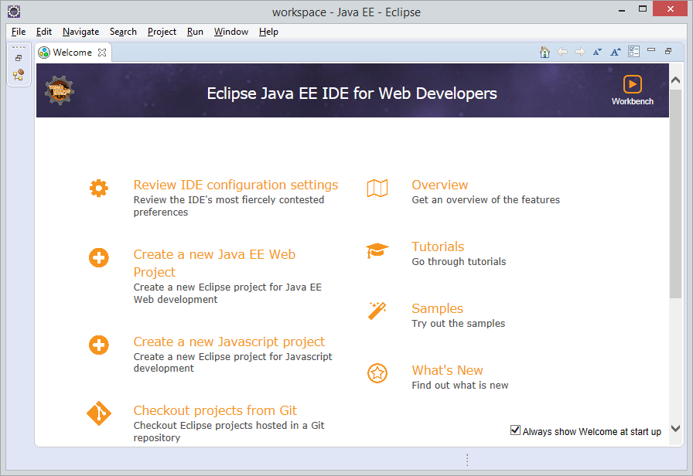

1. **Cài Xampp và truy cập Local host :**

Có nhiều phần mềm và ứng dụng cho phép truy cập vào Localhost, ở đây bọn em sử dụng cài xampp để chạy Localhost.

*Lưu ý : Lưu ý này thực hiện sau khi việc cài đặt XAMPP đã xong vẫn chưa khởi chạy thành công, ta không nên quan tâm tới các lưu ý này khi việc cài đặt chưa được thực hiện.*

*+ Tắt tường lửa Window*

*+ Tắt User Account Control trên Windows*

*+ Tắt Skype*

**Bước 1**: Download phần mềm XAMPP tại địa chỉ

<https://www.apachefriends.org/download.html>

và chọn phiên bản XAMPP phù hợp với hệ điều hành của máy tính bạn đang sử dụng. Bạn nên chọn phiên bản PHP 5.5.19, lưu ý là XAMPP chỉ có phiên bản cho hệ điều hành 32bit nhưng 64bit vẫn hoạt động bình thường (như hình minh họa dưới đây).

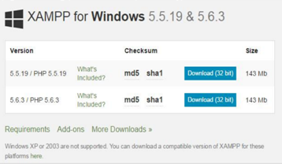

**Bước 2**: Cài đặt mở file **xampp-win32-5.5.19-0-VC11-installer.exe** vừa tải về để cài đặt - > Chọn **Next**

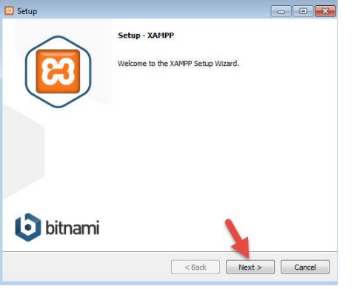

**Bước 3**: Ở phần chọn Components như hình dưới vì không phải cái nào trong gói XAMPP cũng cần thiết -> Chọn **Next .**

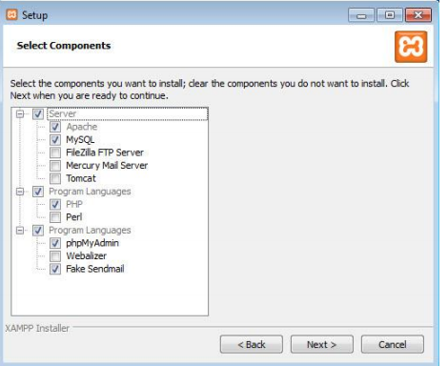

**Bước 4**: Chọn thư mục cài đặt Xamp Mặc định khi cài đặt hệ thống sẽ chọn ổ **C:xampp** . Ta nên chuyển sang ổ D,E hoặc các ổ không phải ổ cài Win sẽ an toàn hơn (chọn ổ khác) như hình minh họa dưới đây và tạo thư mục **xampp** -> Chọn **Next**

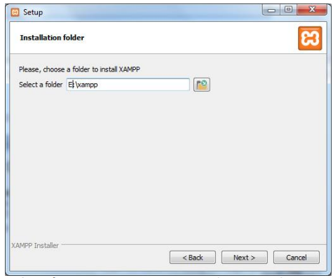

**Bước 5**: Bỏ tích chọn **Learn more about Bitnami for XAMPP** -> Chọn Next

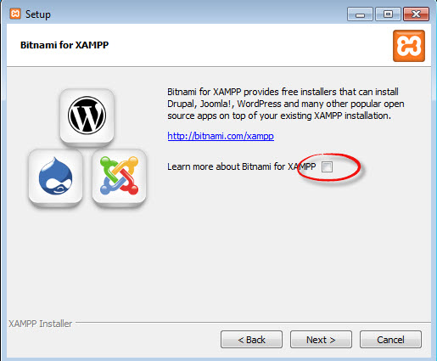

**Bước 6**: Tiến tình cài đặt …Chờ hệ thống cài đặt xong ta khởi động lại máy tính để hệ thống có thể làm mới thông tin và **start localhost**

**Bước 7**: Khởi động localhost Vào ổ **E:xamppxampp-panel.exe** để mở bảng điều khiển của XAMPP hoặc vào **Start - > All Programs -> XAMPP ->** Mở **Xampp Control Panel** xuất hiện cửa sổ như hình dưới đây. Trong phần **Actions** -> Nhấp chuột vào **Start** với **Apache** và **MySQL**

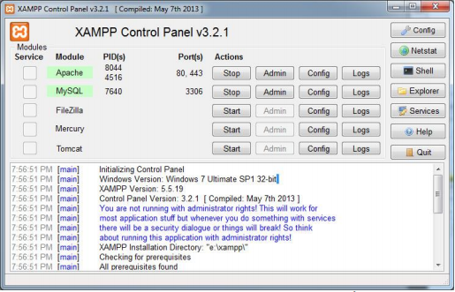

Kết quả: Nếu hai ứng dụng chuyển sang màu xanh thì việc khởi động đã thành công, còn ngược lại nếu không thành công thì ta nên xem phần lưu ý

**Bước 8**: Test Localhost trên trình duyệt Mở trình duyệt (có thể dùng bất kỳ trình duyệt nào chrome, firefox, IE…) với url:[**http://localhost**](http://localhost)

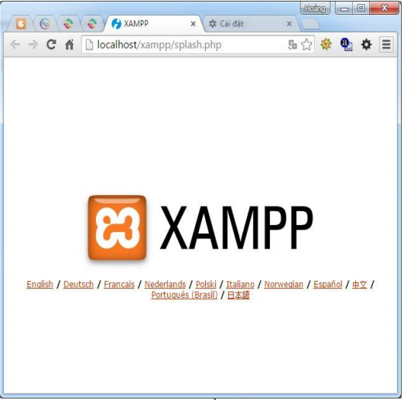

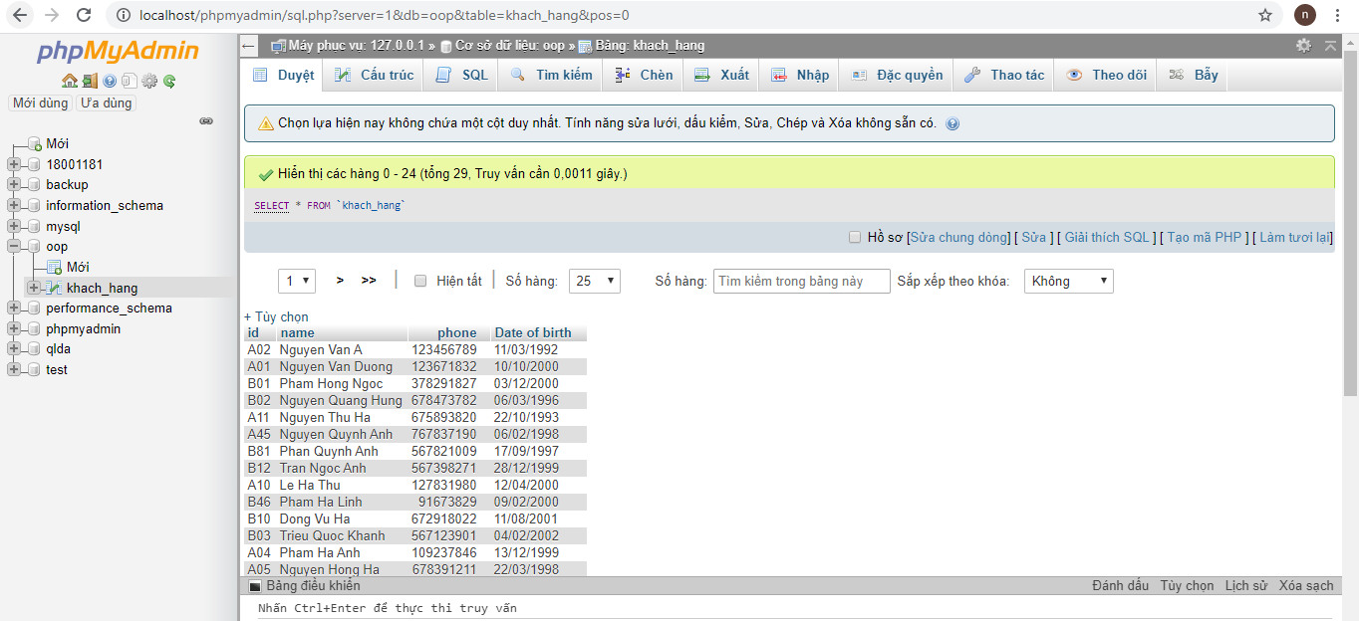

**Bước 9**: Truy cập vào cơ sở dữ liệu và insert dữ liệu vào database

1. **Kết nối phpMyAdmin với Eclipse:**

**Bước 1 :** Để kết nối dữ liệu từ mysql vào project cần sử dụng một driver jdbc: **mysql.connector.java** Link tải: <https://dev.mysql.com/downloads/connector/j/5.1.html>

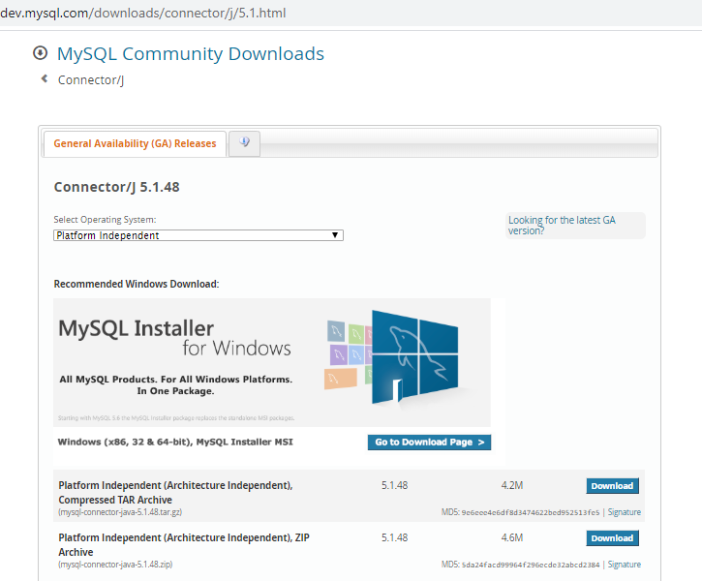

**Bước 2** : Sau khi tải về driver mysql.connector.java ta sẽ thêm vào project chương trình chạy trong Eclipse :

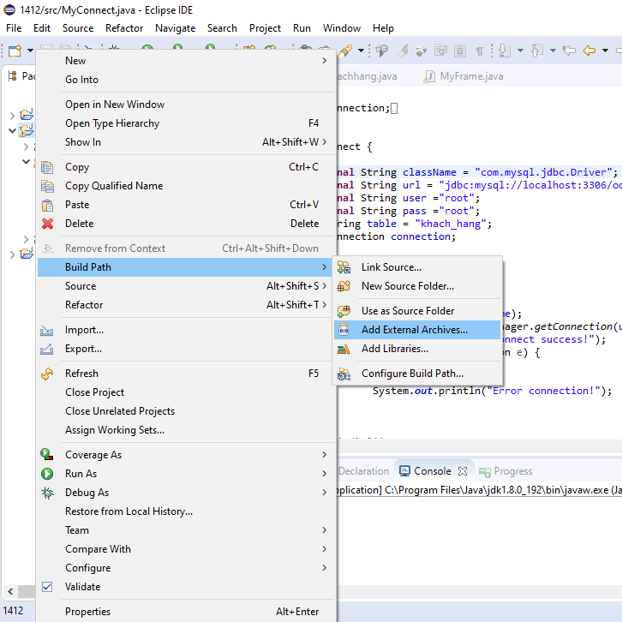

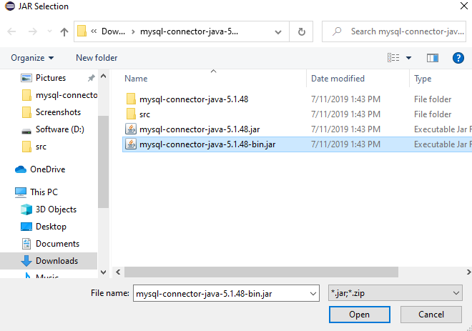

**Bước 3:** Chạy chương trình sẽ thấy dữ liệu trong mysql được tải lên phần mềm và người dùng sẽ thao tác trực tiếp trên phần mềm:

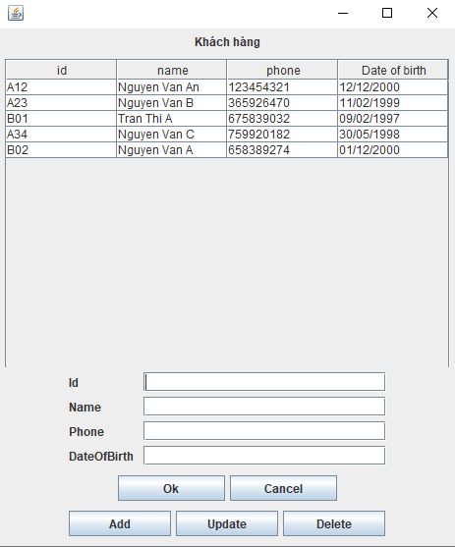

1. **Các thao tác cơ bản phần mềm với người dùng :**

Sau khi kết nối được Mysql với Eclipse thì các dữ liệu bảng ở trong Mysql sẽ kết nối với và hiện lên phần mềm như hình trên

* Thao tác them thông tin 1 khách hàng:

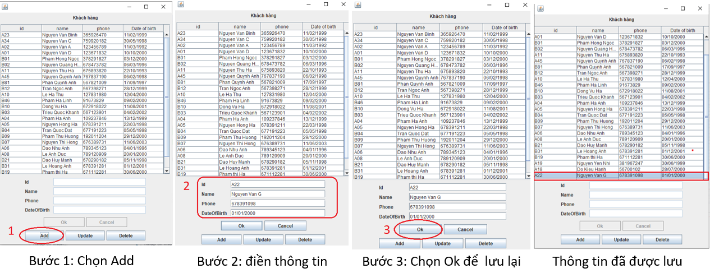

* Xóa khách hàng:

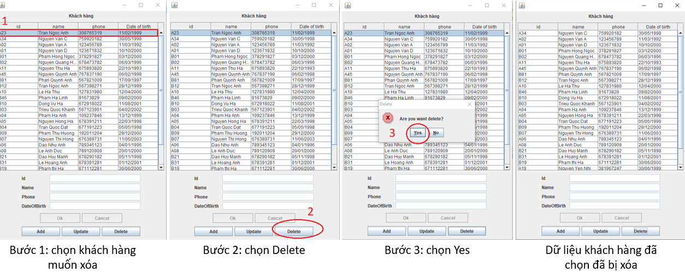

* Chỉnh sửa thông tin khách hàng :

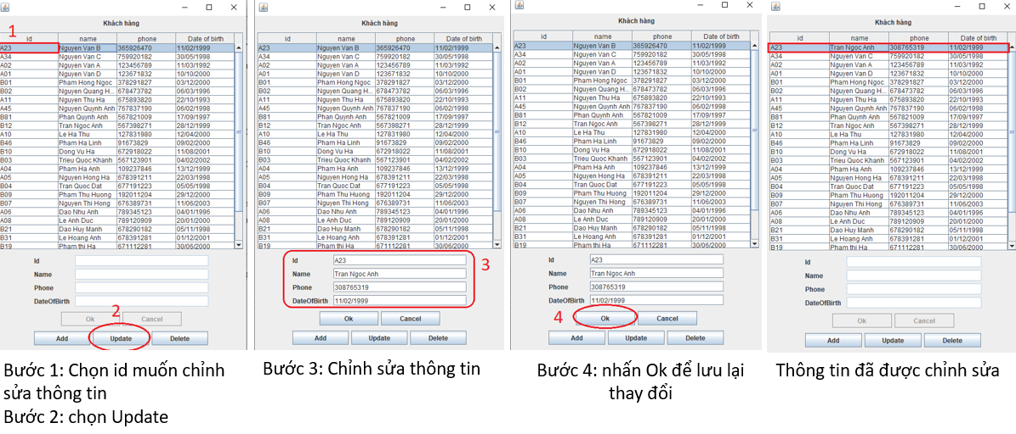

* *Link demo video sử dụng phần mềm :*

https://youtu.be/DpiDJ5GWCsw